Microwave barrier for level SIUR-03V2

Questionnaire
1. Information about the customer Информация о заказчике
Application date
Дата заявки

Company

Название предприятия-заказчика, ИНН
Address
Customer contacts
(full name, position)
Ф.И.О., должность
Tel. / e-mail
2. Conditions of use and operation Условия применения, эксплуатации
1 | The name of the technological process (control of the hopper loading, control of the position of the object being moved, control of the fuel level in the boilers)  Наименование технологического процесса (контроль загрузки бункера, контроль положения перемещаемого объекта, контроль уровня топлива в котлах)
2 | The name of the controlled material, the fractional composition of the material (powder, granules, ...), specify the size of the fractions  Наименование контролируемого материала, фракционный состав материала (порошок, гранулы, …), укажите размер фракций
3 | Temperature of the controlled material, °C  Температура контролируемого материала, ºС |  |  | Min = ____  Max = ____
4 | Hopper diameter (distance between antennas), m  Диаметр бункера (расстояние между антеннами), м
5 | Pressure inside the hopper (if different from atmospheric), bar  Давление внутри бункера (если отличается от атмосферного), bar
6 | Operating conditions (where is the bunker located: indoors or outdoors, under a canopy?)  Условия эксплуатации (где находится бункер: в помещении или на открытом воздухе, под навесом ?)
7 | Temperature range at the place of installation of the device, °C  Диапазон температур в месте установки сигнализатора, ºС |  |  | Min = ____  Max = ____
8 | The presence of vibration of the walls of the hopper (yes/no)  Наличие вибрации стенок бункера (да/нет)
9 | How is the alarm supposed to be fixed? Is it supposed to install an alarm system with a gap between its antenna and the wall of the bunker?  Как предполагается закреплять сигнализатор? Предполагается ли установка сигнализатора с зазором между его антенной и стенкой бункера?
10 | Is it possible for the controlled material to stick to the walls of the hopper? What is the possible thickness of the layer of adhering material?  Возможны ли налипания контролируемого материала на стенки бункера? Какова возможная толщина слоя налипшего материала?
11 | Is there a lining of the walls of the hopper at the place where the probing signal is entered into the hopper? What material is the lining made of (PTFE, UHMW PE-9000, ...)?  Есть ли футеровка стенок бункера в месте ввода зондирующего сигнала в бункер? Из какого материала выполнена футеровка (лист фторопласта, СВМПЭ PE-9000, …)?

3. Additional technical requirements Дополн. технические требования
1 | Do I need a horn antenna (to narrow the radiation pattern)? Do I need additional pipes (probes), specify their length  Нужна ли рупорная антенна (для сужения диаграммы направленности)? Нужны ли дополнительные трубы (зонды), укажите их длину
2 | Mounting type (options: G1 threaded connection / flange connection / mounting on brackets near holes in the hopper walls / mounting to antennas using a collet clamp)  Тип крепления (варианты: резьбовое соединение G1 / фланцевое соединение / крепление на кронштейнах вблизи отверстий в стенках бункера / крепление к антеннам посредством цангового зажима)

4. Contents of delivery Комплект поставки
1 | The selected version of the signaling device  Укажите выбранный вариант исполнения сигнализатора
2 | Ordered quantity of Microwave barrier for level SIUR-03V2, pcs.  Заказываемое количество сигнализаторов СИУР-03В2, шт.
3 | 24V power supply (if necessary, specify the quantity)  Источник питания 24В (если необходимо, указать количество)
4 | Is it necessary to include an electromechanical relay in the delivery package? Specify the required quantity. Specify the load parameters of the relay (parameters of the switched circuits).  Reference: the output stage of the SIUR signaling devices is made on a p-type field-effect transistor, the output voltage is Uout = 0V / 24V,  the maximum permissible current of the Iout = 0,3A.  Необходимо ли ввести в комплект поставки электромеханическое реле? Укажите требуемое количество. Укажите нагрузочные параметры реле (параметры коммутируемых цепей).  Справка: выходной каскад сигнализаторов СИУР выполнен на полевом транзисторе p-типа, выходное напряжение равно  Uвых =0В/24В, максимальный допустимый ток Iвых =0,3А.
5. Additional technical requirements or special options Дополн. требования
Attach a drawing of the bunker, indicate on it the intended installation location of microwave barrier for level. Приложите чертеж бункера, укажите на нем предполагаемое место установки сигнализатора
Manufacturer: Design Bureau Fizelektronpribor, Ltd.
INN 6315522386 KPP 631501001.
Address:141 Galaktionovskaya str., Samara, Russia, post office code 443010, post office box No 261. Tel. +7 (846) 925-63-53, +7 (846) 359-17-01, +7-927-778-79-34.
Send the questionnaire to e-mail: info@fizepr.ru, fizepr@gmail.com
Appendix to the questionnaire
Main versions of Microwave barrier for level SIUR-03V2
Microwave barrier for level SIUR-03V2.4 | High-level limit control when filling silos, hoppers with bulk materials.  Allowable temperature of barrier unit housings:  -25…+85С. | 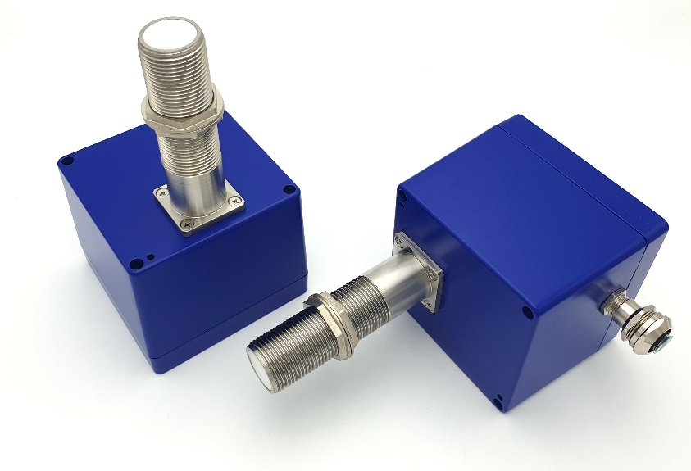The signaling device consists of two blocks TM and RM installed on the walls of the bunker. The blocks are fastened to antennas (emitters) with cylindrical pipe thread 1ʺ (G1). Emitters are made of 120mm long steel AISI 321. Cases of blocks are tight, IP65. Cables are connected to the blocks through sealed cable glands (for cables with an outer diameter of 4 - 8 mm).
Microwave barrier for level SIUR-03V2.41 | High-level limit control when filling silos, hoppers with bulk materials.  Allowable temperature of barrier unit housings:  -45…+85С.
Microwave barrier for level SIUR-03V2.5 | High-level limit control when filling silos, hoppers with bulk materials.  Allowable temperature of barrier unit housings:  -25…+85С. | 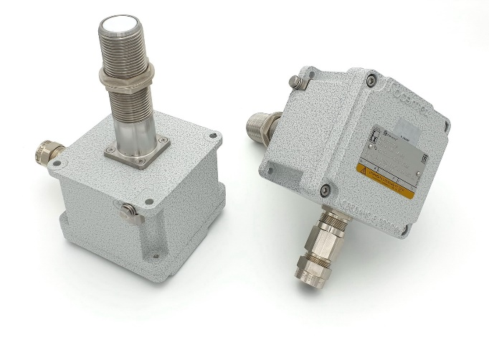  The signaling device consists of two blocks TM and RM installed on the walls of the bunker. The blocks are fastened to radiators with G1 thread or using holes in the block bodies. Emitters are made of 120mm long steel AISI 321. Cases of blocks tight, IP66. Cables are connected to the blocks through KOB1M-type cable glands (under an armored cable with an outer diameter of 9-17 mm).
Microwave barrier for level SIUR-03V2.51 | High-level limit control when filling silos, hoppers with bulk materials.  Allowable temperature of barrier unit housings:  -45…+85С.
Microwave barrier for level SIUR-03V2.5M  (with an additional synchronization unit) | High-level limit control when filling silos, hoppers with bulk materials.  Allowable temperature of barrier unit housings:  -45…+85С. | 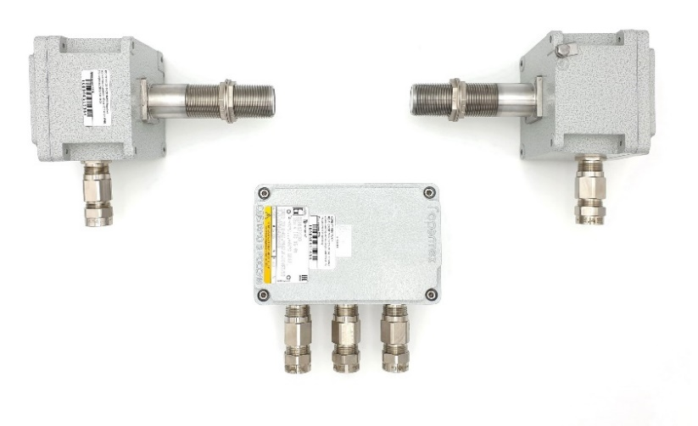  The alarm consists of two TM and RM blocks mounted on the walls of the hopper, and an additional SU synchronization unit. The TM and RM blocks are attached to the radiators with a G1 thread or using holes in the block housings. The emitters are made of 120mm long steel AISI 321. The block housings are sealed, IP66. The cables are connected to the blocks through 1 M cable hermetic leads (under an armored cable with an external diameter of 9 -17mm). The alarm is characterized by increased sensitivity. The delivery package includes cables for connecting TM and RM blocks to the SU block.
A set of two horn antennas mounted on flanges | Permissible antenna heating temperature up to +400°C | 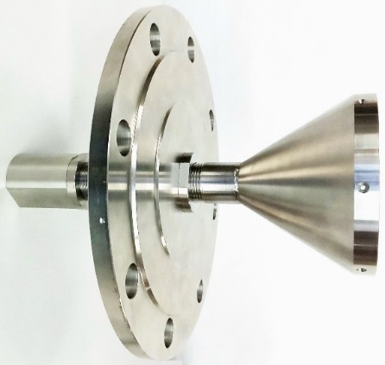  Horn antennas, flanges (DN 150, PN10), G1 couplings and G1 control nuts are made of AISI 321 steel. Horn antennas are connected to the signal emitters by means of a coupling (threaded fitting) with a cylindrical pipe thread 1ʺ and are fixed with the help of edging (locking) nuts.
Microwave barrier for level SIUR-03V2.6 | High-level limit control when filling silos, hoppers with bulk materials.  Allowable temperature of barrier unit housings:  -25…+85С. | 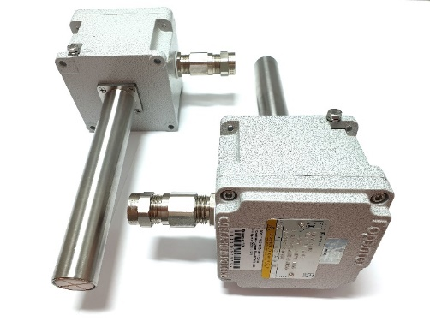  The alarm consists of two TM and RM blocks mounted on the walls of the hopper. The blocks are attached to the emitters using collet clamps or using holes in the block housings. The block housings are sealed, IP66. The emitters are 200...300mm long, with a diameter of Ø34 mm, made of AISI 321 steel. The cables are connected to the blocks through 1 M cable hermetic leads (under an armored cable with an external diameter of 9 -17mm).
Microwave barrier for level SIUR-03V2.7 | High-level limit control when filling silos, hoppers with bulk materials.  Allowable temperature of barrier unit housings:  -45…+85С. | 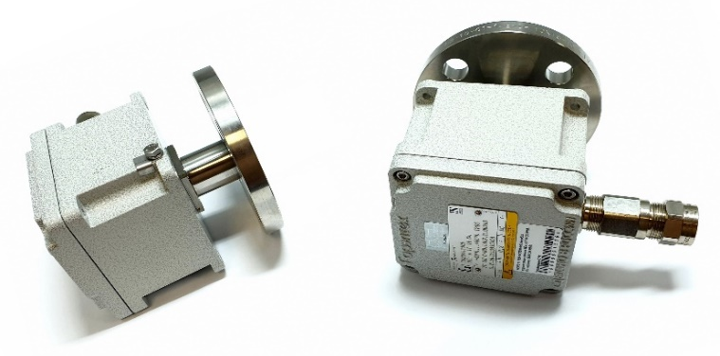  The alarm consists of two TM and RM blocks mounted on the walls of the hopper. The antennas of the blocks are provided with flanges DN 40, PN10. The attachment of the receiver and transmitter blocks to the hopper is made by means of flanges. The block housings are sealed, IP66. The material of the antennas is steel AISI 321.
Set of two probe tubes | To ensure measurements at temperatures up to +400С. | 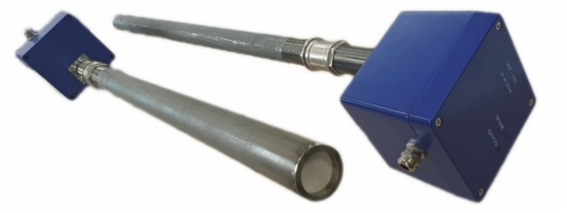  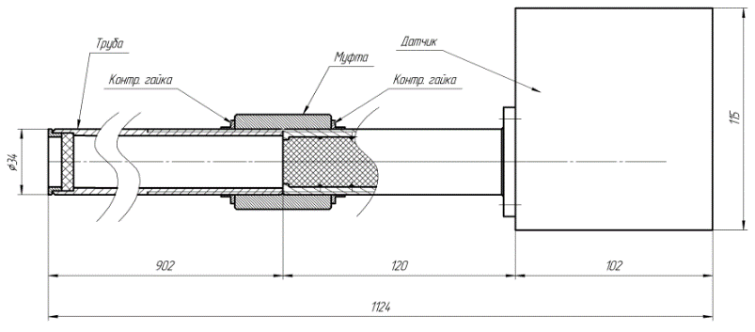  A set of two probe tubes with a length of 700...900mm, made with a ceramic plug at the end. The pipes are connected to the signal emitters by means of a coupling (threaded fitting) with a cylindrical pipe thread 1ʺ (G1), the pipe material is steel AISI 321.
Set of two probe tubes | To ensure measurements at temperatures up to +400С. | 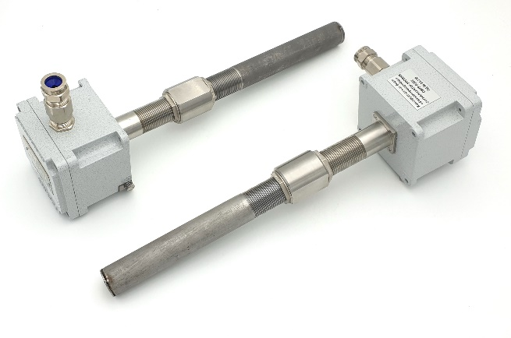  A set of two probe tubes 370mm long, made with a ceramic plug at the end. The pipes are connected to the signal emitters by means of a coupling (threaded fitting) with a cylindrical pipe thread 1ʺ (G1), the pipe material is steel AISI 321. The peculiarity of this option: a G1 thread is made on a 250mm long pipe section, which allows fixing the pipe in the flange.

